Шапошников Яков Фёдорович
Родился 6 ноября 1905 года в с Коноково Успенского района.
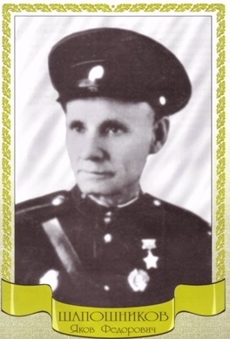
Окончил сельскохозяйственный техникум, работал механиком дорожного отдела в Северной Осетии.
В Красной Армии с декабря 1941 года. В действующей армии с января 1942 года.
Стрелок 4-й гвардейской стрелковой бригады (9 армия, Закавказский фронт).
Гвардии рядовой Шапошников в боях за г. Гизель (Пригородный район, северная Осетия) 7 ноября 1942 года в столкновении с шесть танками противника поджёг два из них.
8 ноября с группой бойцов захватил вражески дзот.
9 ноября в бою за село возглавил роту и выполнил поставленную задачу.
Звание Героя Советского Союза присвоено 31 марта 1943 года.
В 1944 году окончил автотракторное военное училище. Был командиром авто взвода в Орджоникидзевском училище связи.
С октября 1945 года младший лейтенант Шапошников – в запасе.
Жил и работал в Минеральных Водах. Награждён орденом Ленина, медалями.
Умер 25 мая 1982 года. Похоронен в городе Кисловодске.
Именем Героя названа улица в селе Коноково Успенского района. В школьных музеях МОУ СОШ № 4 имеются материалы, посвящённые Герою.
Постановлением районного совета ветеранов войны и труда от 27 марта 2009 года за № 5 Шапошников Яков Фёдорович занесён в Книгу Почёта районной ветеранской организации.
В дни празднования Дня Победы во всех школах района проводятся Уроки мужества, на которых ветераны рассказывают молодежи о жизни Героя, об его личном вкладе в Победу.
В 2015году в центральном парке села Успенского установлена Аллея Героев Советского Союза, где одно из мест занимает Шапошников Яков Фёдорович.

